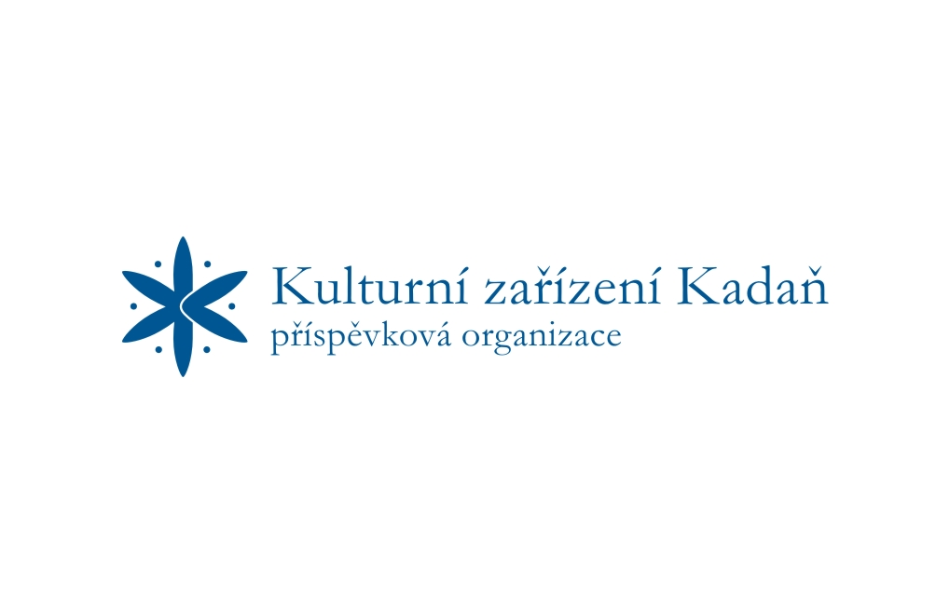

V Kadani, dne 16. 7. 2018

číslo: KZK/2018/115/Pe

vyř.: Petrášová

**Kulturní zařízení Kadaň, p.o.**

**Čechova 147**

**432 01 KADAŇ**

**O B J E D N A C Í L I S T**

**DODAVATEL**

**ART Prometheus o.s.**

Sokolovská 104/85

186 00 Praha 8

IČO: 26529866

DIČ: CZ26529866

Kontakt: [office@artprometheus.cz](mailto:office@artprometheus.cz), tel.: 222 352 091

**OBJEDNATEL**

**Kulturní zařízení Kadaň, příspěvková organizace**

Čechova 147, 432 01 KADAŇ

IČ: 75110245

DIČ: CZ75110245

Bankovní spojení: Komerční banka, a.s.

Číslo účtu: 43-1221460267/0100

**Objednáváme u Vás:**

- artistické představení, které nese název ONI

Bližší specifikace: - upoutávka představení na Mírovém náměstí

* Průvod cca 500 m na Studentské náměstí
* Studentské náměstí – představení ONI
* Vystoupení cca 1,5 hodiny

Dohodnutá cena: **65.000,- Kč včetně DPH a dopravy**

Termín plnění: středa 12. 9. 2018 (čas bude upřesněn)

Kontaktní osoba objednatele: Štěpánka Petrášová

Město Kadaň, odbor ŠKaS, Jana Švermy 7, 432 01 Kadaň

(tel: 474 319 550, email:petrasova@kultura-kadan.cz)

**KOPII OBJEDNACÍHO LISTU PŘILOŽTE K FAKTUŘE.**

………………………………………. ……………………………………….

Štěpánka Petrášová Marcela Trejbal Vlčková

Vedoucí propagační referent ředitelka organizace